SDIS29 Modèle relationnel

## Version 1 : votre proposition de solution (standard ?)

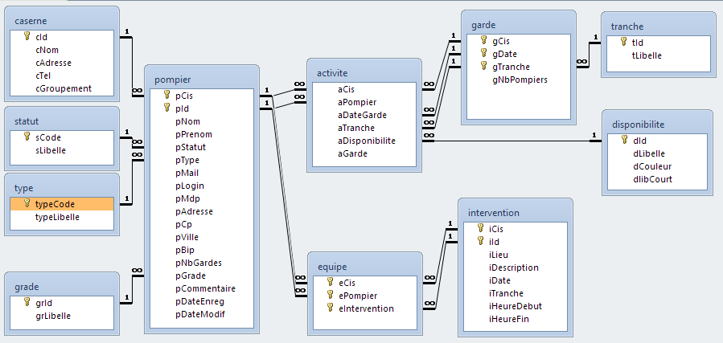

## Version 2 : le modèle de la base de données fournie pour développer l’application

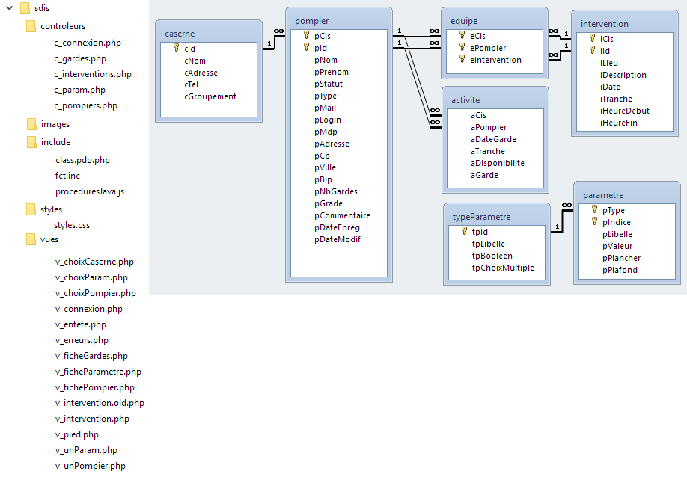

Le code php est organisé selon un patron de conception MVC très populaire pour les applications web. Ce motif d'architecture logicielle est composé de trois types de modules ayant trois responsabilités différentes : le modèle (Model : dossier *include*) contient les données à afficher, une vue (View : dossier *vues*) contient la présentation de l'interface graphique, un contrôleur (Controller : dossier *contrôleurs)* contient la logique concernant les actions effectuées par l'utilisateur.

Ce motif MVC est utilisé par de nombreux frameworks pour applications web tels que Ruby on Rails, Grails, ASP.NET MVC, Spring, Struts, Symfony, Apache Tapestry, Laravel, ou AngularJS.

SDIS 29 Gestion des paramètres

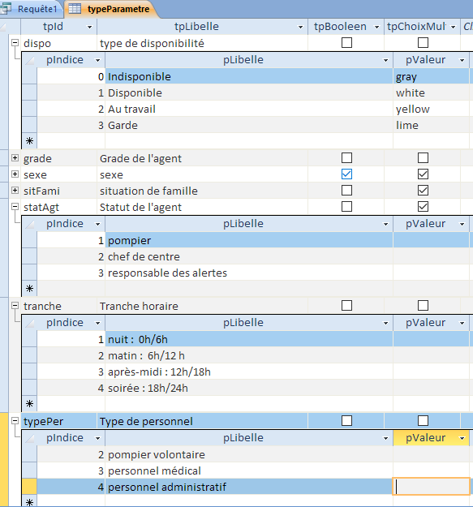

SDIS 29 Les pompiers d’Ouessant

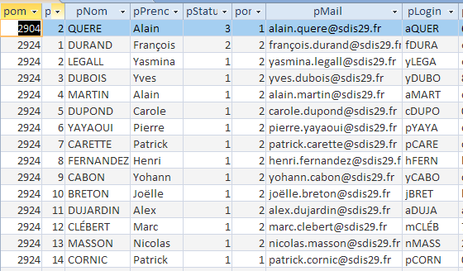

Le jeu d’essai est centré sur la caserne de l'île d’Ouessant (code : 2924). Cette caserne est rattachée au centre de regroupement de Brest (code caserne 2904). Le chef de caserne, responsable des gardes, s’appelle François DURAND (code statut=2). Son login est fDURA (attention à la casse !) et comme pour tous les pompiers, son mot de passe est identique au login (initiale du prénom en minuscule suivie des quatre premières lettres du nom de famille en majuscules).

Pour tester la constitution des équipes d’intervention sur un sinistre, il faut être connecté en tant que responsable des alertes du centre de regroupement (code statut = 3). A Brest, le responsable s’appelle Alain QUERE, code 2).

Seul le chef de centre d’incendie et de secours peut gérer tous les pompiers de sa caserne et modifier les informations.

SDIS 29 Maquettes (mission 1 & 2)

## Modification du profil d’un pompier

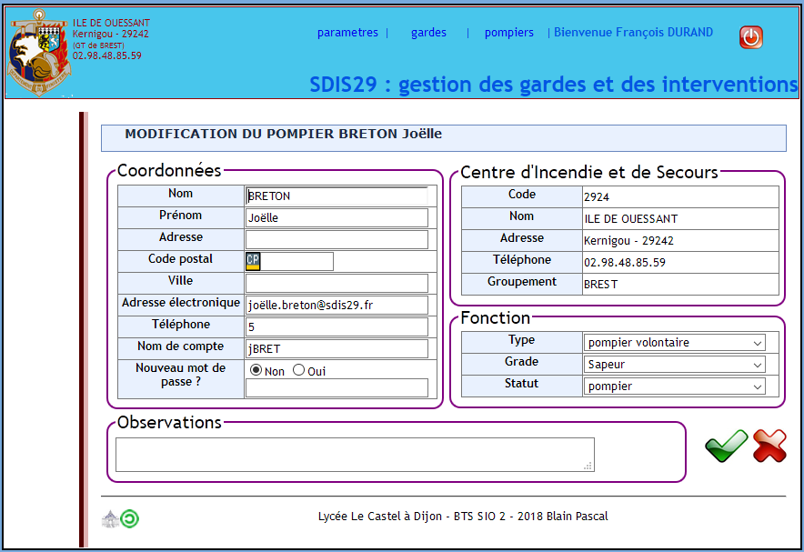

NB : François Durand est le chef de centre de l'île d’Ouessant, Joëlle Breton est un pompier volontaire de cette caserne. Cette dernière ne peut pas modifier son type, son statut et son grade : seul le chef de centre peut le faire.

## Saisie de ses disponibilités hebdomadaires par un pompier

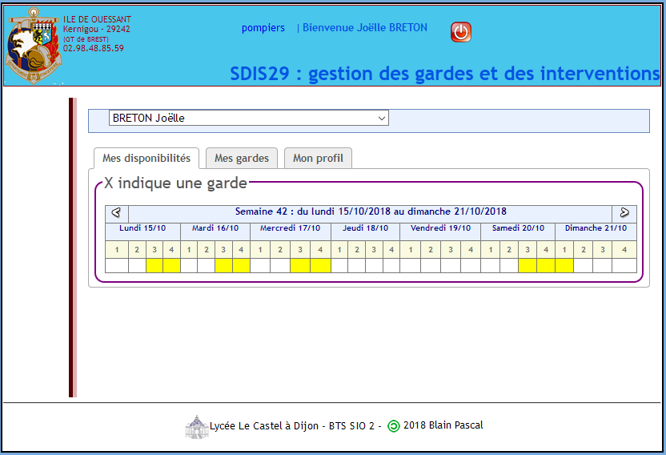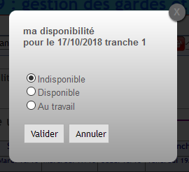

Au clic sur une des tranches horaires de la semaine, une boîte de dialogue propose au pompier de spécifier sa disponibilité. Les cases blanches indiquent « disponible », les cases jaunes « au travail » et les cases grises « indisponible ».